 |  | Stredoslovenská distribučná, a.s.  Pri Rajčianke 2927/8, 010 47 Žilina, www.ssd.sk
Technický štandard:

NN káble zemné s Cu jadrom

Vypracovali: | Ing. Milan Maťko  Ing. Peter Michalovič  Štandardizácia
Schválili: | Ing. Mikuláš Koščo  Stratégia distribučnej sústavy |  |  | Ing. Milan Miškár  Energetické aktíva
Nahrádza: | 1.43-06.08.2023 - NN káble zemné s Cu jadrom
Dátum schválenia: 8.2024 |  |  |  |  | Číslo: 1.43-07.08.2024
Tento dokument spracovalo oddelenie Štandardizácie a jeho rozširovanie mimo SSD je možné v tlačenej alebo elektronickej forme iba v plnom rozsahu a so súhlasom spracovateľa. |  |  |  |  | Počet strán: 4

Použitie:
Používa sa pre rozvod priamo v zemi, v káblových chráničkach, v rúrach, vo vnútornom prostredí, prípadne na vzduchu. Prevedenie 3G v zmysle STN 347659/A3

Predpisy a normy:
- STN 34 7411 – Označovanie žíl v kábloch a ohybných šnúrach.
- STN 34 7010-82 – Elektrické káble. Dopňujúce skúšobné metódy.
- STN EN 60 228 – Jadrá káblov.
- STN 34 7659/A3 – Káble pre distribučnú sústavu s menovitým napätím 0,6/1 kV.
- STN EN 60332-1-1/2/A1/A11/A12– Skúšky elektrických a optických káblov v podmienkach požiaru. Časť 1-2: Skúška samostatného izolovaného vodiča alebo kábla proti vertikálnemu šíreniu plameňa.
- STN EN 60 811 - Súbor noriem – Izolačné a plášťové materiály elektrických a optických káblov
- STN 33 2000-5-51+A11/A12/O1/O2 Elektrické inštalácie budov. Časť 5-51: Výber a stavba elektrických zariadení. Spoločné pravidlá.

Rozdelenie prvkov na skupiny
Tabuľka č.1: Silnoprúdové káble s PVC izoláciou do 1 kV:

P.č.: | Názov materiálu: | Výrobca*: | M.j.:
1. | (N)YY-O 2x10 RE |  | m
2. | (N)YY-O 2x16 RE |  | m
3. | NYY-J 4x16 RE |  | m
4. | (N)YY-J 4x25 RM |  | m
5. | NYY-O 1x35 RM |  | m
6. | (N)YY-J 4x35 SM |  | m
7. | (N)YY-J 5x35 SM |  | m
8. | (N)YY-J 4x50 SM |  | m
9. | (N)YY-J 4x70 SM |  | m
10. | NYY-O 1x95 RM |  | m
11. | NYY-J 1x95 RM |  | m
12. | NYY-J 1x120 RM |  | m
13. | NYY-O 1x120 RM |  | m
14. | (N)YY-J 4x120 SM |  | m
15. | NYY-O 1x150 RM |  | m
16. | NYY-O 1x185 RM |  | m
17. | NYY-J 1x185 RM |  | m
18. | (N)YY-J 4x185 SM |  | m
19. | NYY-O 1x240 RM |  | m
20. | (N)YY-J 4x240 SM |  | m

* Poznámka – Doplní dodávateľ

Technické parametre:
TECHNICKÉ PARAMETRE
(dokladovať v ponuke)
Prevádzkové podmienky
Menovité napätie : U₀ /U 0,6kV / 1kV
Frekvencia: 50 Hz
Konštrukcia
Káblové jadro v zmysle STN EN 60228
PVC izolácia.
PVC plášť čiernej farby
Výplňová vrstva
Podmienky prostredia
Vonkajšie prostredie v zmysle normy STN 33 2000-5-51 :
Druh prostredia: VI. - vonkajšie priestory.
Vonkajšie vplyvy: AA8, AB8, AC1, AD7, AE1, AF2, AG1, AH1, AK1, AL1, AN3, AP1, AQ2, BC1, BD1, BE1, CA1, CB1.
Označovanie
Farebné značenie žíl podľa STN 34 7411.
Označenie kábla (marking) v zmysle STN 34 7659/A3
Požadované skúšky, protokoly a certifikáty
Vyhlásenie o zhode podľa § 23. Zákona č. 56/2018 Z.z., o posudzovaní zhody výrobku, sprístupňovaní určeného výrobku na trhu a o zmene a doplnení niektorých zákonov alebo Nariadenia vlády č.148/2016 Z.z. o sprístupňovaní elektrického zariadenia určeného na používanie v rámci určitých limitov napätia na trhu a Nariadenia vlády 127/2016 Z.z. o elektromagnetickej kompatibilite.
Vyhlásenie o parametroch (Declaration of perfomance) pre elektrické káble v zmysle nariadenia EU č. 305/2011 o stavebných výrobkoch
Certifikát systému riadenia kvality výrobcu STN EN ISO 9001.
Protokoly o prevedených typových skúškach podľa STN 34 7659/A3 + STN EN 60332-1-2 z akreditovanej európskej skúšobne – požadujú sa kompletné, v slovenskom alebo českom jazyku
Technická dokumentácia
Vyplnený bod 3. Technického štandardu
Katalógy s uvedením typového označenia, rozsahu použitia a technických parametrov káblov.
Návod na montáž a v slovenskom, prípadne v českom jazyku.
Prehlásenie, že výrobky a materiály neobsahujú látky, ktorých uvedenie na trh je zakázané alebo obmedzené (podľa nariadenia REACH).

Splnenie technických podmienok požadujeme vypracovať a doložiť v poradí v akom sú uvedené.

Dodávka, doprava a skladovanie
- Výrobca zabezpečí dopravu bežnými dopravnými prostriedkami. Káble musia byť dodávané na bubnoch. Počas prepravy a skladovania platí rozsah teplôt od - 25 ºC do + 55 ºC.
- Konce káblov musia byť ošetrené proti vnikaniu vlhkosti.

Požiadavka na dodanie vzoriek z požadovaného rozsahu prvkov
Dodanie 1 ks vzorky z každého typu, t. j. 3 ks a to položky č. 1, 4, 14, min. 20 cm s výrobným označením.

Požiadavky na legislatívnu časť súťažných podmienok
- V prípade uzatvorenia zmluvy na daný distribučný prvok pre distribučné vedenia SSD, sa musí dodávaný materiál zhodovať so vzorkou dodanou do súťaže. V opačnom prípade má objednávateľ právo od zmluvy odstúpiť a vrátiť dodávateľovi dodaný tovar.

- Obstarávateľ si vyhradzuje právo preskúšať, poprípade nechať preskúšať dodržanie noriem, predpisov a smerníc ako aj požiadaviek podľa daného technického štandardu, vrátane vyžadovanej typovej a kusovej skúšky v nezávislej skúšobni. Následné preberanie tovaru zhotoveného pre obstarávateľa je potom závislé od výsledku týchto skúšok.

Prílohy k technickým štandardom
Príloha č.1 Vysvetlenie značenia
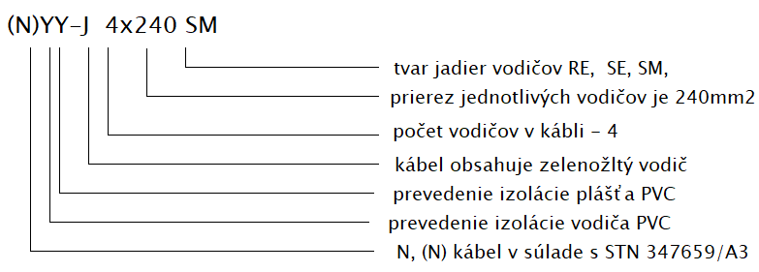

Príloha č.2 ilustračné prevedenie kábla NYY

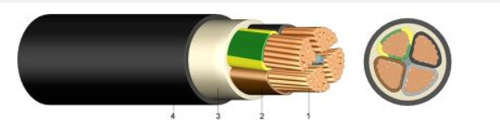

Koniec príloh.

